**Дополнительные задачи**

|  |  |  |
| --- | --- | --- |
| **Название башни** | **Высота башни (в метрах)** | |
| Боровицкая башня | до звезды 50,7 | со звездой 54,05 |
| Водовзводная башня | до звезды 57,7 | со звездой 61,25 |
| Благовещенская башня | без флюгеля 30,7 | с флюгелем 32,45 |
| Тайницкая башня | 38,4 | |
| 1-ая Безымянная башня | 34,15 | |
| 2-ая Безымянная башня | 30,2 | |
| Петровская башня | 27,15 | |
| Беклемишевская башня | 46,2 | |
| Константино-Еленинская башня | 36,8 | |
| Набатная башня | 38 | |
| Царская башня | без флажка 14,45 | с флажком 16,7 |
| Спасская башня | до звезды 67,3 | со звездой 71 |
| Сенатская башня | 34,3 | |
| Никольская башня | до звезды 67,1 | со звездой 70,4 |
| Угловая Арсенальная башня | 60,2 | |
| Средняя Арсенальная башня | 38,9 | |
| Троицкая башня | до звезды 76,35 | со звездой 80 |
| Башня Кутафья | 13,5 | |
| Комендантская башня | 41,25 | |
| Оружейная башня | 32,65 | |

**Справочная таблица «Высота башен Московского Кремля»**

**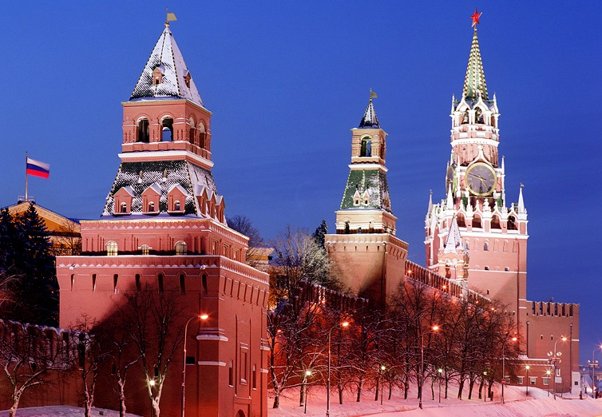****Задания к таблице**

**Задача 1.** Расположите башни Кремля по высоте, начиная с самой низкой башни и заканчивая самой высокой.

**Задача 2.** Назовите самую маленькую башню Кремля и её высоту. Округлите высоту этой башни

а) до целых, б) до десятков.

**Задача 3**. Назовите самую высокую башню Кремля.

а) На сколько метров высота башни со звездой больше высоты башни до звезды?

б) Округлите высоту башни до звезды до целых.

**Задача 4**. Сколько башен Кремля имеют звёзды? Какую часть они составляют от всех башен Кремля?

**Задача 5**. Сколько безымянных башен в Кремле?

а) Найдите разность их высот.

б) Какую часть они составляют от всех башен Кремля?

**Задача 6**.

1. Округлите высоту Угловой Арсенальной башни Кремля до десятков.
2. Округлите высоту Средней Арсенальной башни до десятков.
3. Во сколько раз Угловая Арсенальная башня выше Средней Арсенальной?

**Задача 7.** На сколько метров Оружейная башня Кремля ниже Комендантской башни?

**Задача 8.** Округлите высоты 2-ой Безымянной и Угловой Арсенальной башен Кремля до десятков. Во сколько раз 2-ая Безымянная башня ниже Угловой Арсенальной?

**Задача 9**. Округлите до целых высоты башен Боровицкой со звездой и Петровской. Какая из них выше и во сколько раз?

**Задача 10**. Назовите башни, приближённое значение высоты которых после округления до десятков равно 30м.

**Задача 11.** Вы видите фотографии трёх башен Кремля: Водовзводной, Сенатской и Угловая Арсенальной. Узнайте, на какой из них изображена Сенатская башня. Рядом с её фотографией записано уравнение с наибольшим корнем.

|  |  |  |
| --- | --- | --- |
|  |  |  |
|  | Картинка 37 из 60 |  |
|  | Картинка 5 из 143 |  |

На одной из двух оставшихся фотографий – Угловая Арсенальная башня. Корень уравнения, записанного рядом с её фотографией равен значению числового выражения:



На оставшейся фотографии – Водовзводная башня.

**Задача 12.** Эта башня кремля первоначально называлась Богоявленской.. Она имеет 6 этажей и глубокие двухэтажные подвалы, обнаруженные в 1851 году. Определите современное название башни, выполнив вычисления и заполнив таблицу.

|  |  |  |  |  |  |  |  |
| --- | --- | --- | --- | --- | --- | --- | --- |
| **1,8** | **0,05** | **0,7** | **1,2** | **1** | **10.2** |  | **0** |
|  |  |  |  |  |  |  |  |

**Задача 13.** Эта башня Кремля первоначально называлась Фроловской стрельницей. Она самая красивая и стройная из всех башен Московского кремля, главные его ворота. Выполните вычисления. Используя полученные результаты и данные таблицы, определите современное название данной башни.

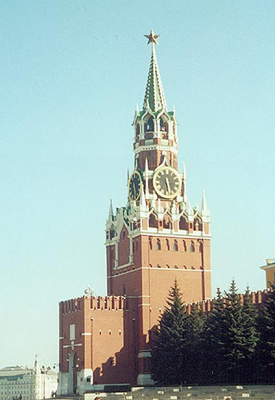







|  |  |  |  |  |
| --- | --- | --- | --- | --- |
| **П** | **К** | **С** | **Я** | **A** |
| 12 | 13,5 | 1,5 | 1,2 | 24 |

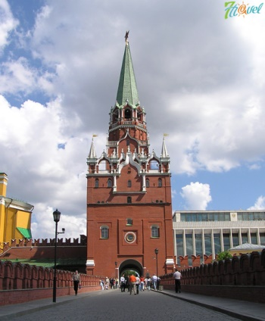

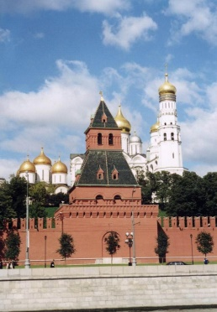**Задача 14.** Найдите значение выражения. Полученный результат – высота одной из башен Кремля. Пользуясь таблицей, определите название башни. (Результат – в метрах)



**Задача 15.** Найдите значение выражения. Полученный результат – высота одной из башен Кремля. Пользуясь таблицей, определите название башни. (Результат – в метрах)

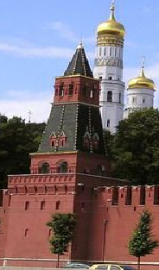



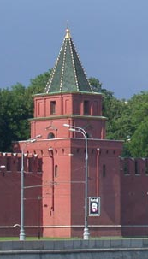**Задача 16.** Найдите значение выражения. Полученный результат – высота одной из башен Кремля. Пользуясь таблицей, определите название башни. (Результат – в метрах)



**Задача 18**. Найдите значение выражения. Полученный результат – высота одной из башен Кремля. Пользуясь таблицей, определите название башни. (Результат – в метрах)

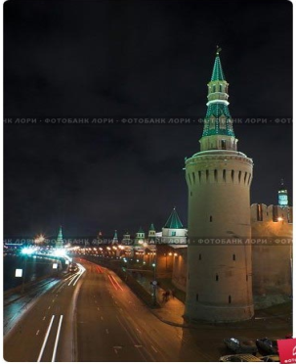



**Задача 19.** В старину на месте этой башни находилась деревянная башенка, с которой, по преданию, Иван Грозный наблюдал за различными церемониями и за всеми событиями, происходившими на древней Красной площади. Определите название башни, выполнив вычисления и заполнив таблицу.

|  |  |  |  |  |  |  |
| --- | --- | --- | --- | --- | --- | --- |
| **0,1** |  | **4.5** | **0,8** | **3** | **0.2** |  |
|  |  |  |  |  |  |  |

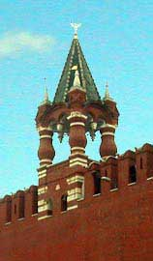

**Задача 20.** Из 20 башен Кремля круглых в 2 раза больше, чем многогранных, четырёхгранных – в 8 раз больше, чем круглых, а одна – кутафья – неправильной формы. Сколько башен каждой формы имеет Кремль?